1.Инструкция
2.Бланк согласия

1.Инструкция для обучающихся по размещению текстов ВКР и скан-копий документов в электронной информационно-образовательной среде университета

В соответствии с ФГОС ВО для размещения текстов выпускных квалификационных работ (ВКР) и скан-копий документов к ним должна использоваться электронная информационно-образовательная среда (ИОС) университета.
Для загрузки файла в ИОС обучающийся может воспользоваться приложением «Студент» или личным порталом на сайте БГУ.

Загрузка из приложения. Обучающийся в приложении «Студент» загружает файл с ВКР в ИОС (команда меню «Электронный портфель», кнопка «Внести новый документ», выбор файла и ввод атрибутов – см рис. 1). Название файла в системе должно иметь вид: тип работы (выпускная квалификационная работа – ВРК), год, группа, фамилия, инициалы студента (пример: ВКР_2016_ИС_12_1_Иванова_АА). Для файла следует указать тип документа: «Полный текст», «Для публикации». Если необходимо из ВКР изъять разделы, то размещать нужно два файла разных типов: «Полный текст» и «Для публикации».
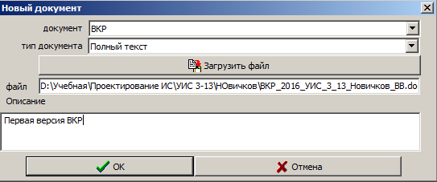
Рис. 1. Загрузка файла в приложении «Студент»
Вместе с текстом ВКР обучающийся загружает скан-копии документов к ВКР (в формате PDF или JPG) в виде отдельных файлов с наличием всех необходимых подписей и печатей:
– титульный лист ВКР;
– отчет о корректности заимствований (справка об уровне оригинальности текста);
– отзыв руководителя ВКР с решением о полноте размещения текста ВКР и необходимости размещения приложений к ВКР;
– рецензия на ВКР для программ специалитета и магистратуры;
– справка о внедрении ВКР (при наличии).
Загрузка из личного портала. Обучающийся на сайте БГУ выбирает «Студентам» \ «Личный портал студента», проходит авторизацию (как в компьютерной сети БГУ) и в личном портале выбирает «Электронное портфолио» \ «ВКР» (рис.2). Указывает тип документа из списка «Что грузим», кнопкой обзор запускает диалог выбора файла, вводит описание файла и выполняет его загрузку кнопкой «Загрузить».

Руководитель ВКР устанавливает статус файла. Статусы «на проверке» и «проверен» блокируют изменения файла обучающимся. Для возврата файла обучающемуся на доработку устанавливается статус «не принят».
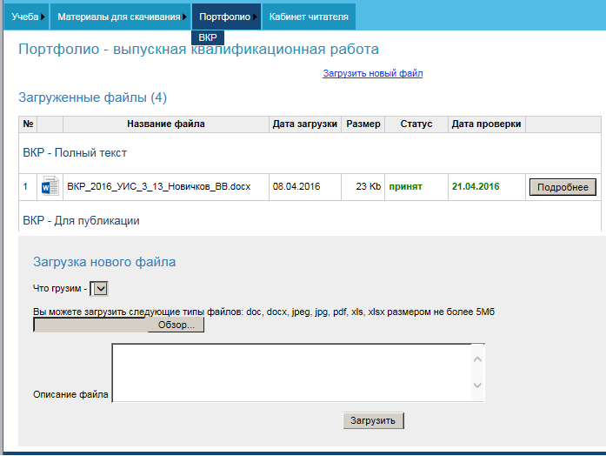
Рис. 2. Загрузка файла в личном портале

Вместе с текстом ВКР обучающийся загружает скан-копии документов к ВКР (в формате PDF или JPG) в виде отдельных файлов с наличием всех необходимых подписей и печатей:
– титульный лист ВКР;
– отчет о корректности заимствований (справка об уровне оригинальности текста);
– отзыв руководителя ВКР с решением о полноте размещения текста ВКР и необходимости размещения приложений к ВКР;
– рецензия на ВКР для программ специалитета и магистратуры;
– справка о внедрении ВКР (при наличии).

2. Бланк согласия
СОГЛАСИЕ
на размещение текста выпускной квалификационной работы, обучающегося в
федеральном государственном бюджетном образовательном учреждении
высшего образования «Байкальский государственный университет»
Я,
(фамилия, имя, отчество)
студент(ка)_____________________________группы______________________________
(институт/факультет) (группа)
федерального государственного бюджетного образовательного учреждения высшего образования «Байкальский государственный университет» (далее – ФГБОУ ВО «БГУ»), даю согласие безвозмездно воспроизводить и размещать (доводить до всеобщего сведения) в сети интернет на корпоративном портале (сайте) ФГБОУ ВО «БГУ», расположенном по адресу www.bgu.ru в электронно-библиотечной системе (www.lib-catalog.isea.ru), в том числе в моем электронном портфолио написанную мною в рамках освоения основной профессиональной образовательной программы_________________
___________________________________________________________________________
(название программы)
выпускную квалификационную работу
в полном объеме;
в форме аннотации, выпускная квалификационная работа будет представлена для размещения без содержания сведений, составляющих государственную тайну;
по частям, выпускная квалификационная работа будет представлена для размещения без содержания сведений, которые имеют действительную или потенциальную коммерческую ценность и могут нанести вред организации, на базе которого выполнялась выпускная работа, если станут известны третьим лицам.
Я подтверждаю, что выпускная квалификационная работа написана мною лично, в соответствии с правилами академической этики и не нарушает авторских прав иных лиц.
(дата) (подпись)

СОГЛАСОВАНО
Руководитель выпускной квалификационной работы ________ _________________ (подпись) (фамилия, и.о.)

